TRƯỜNG ĐẠI HỌC PACIFIC OCEAN UNIVERSITY

KHOA CÔNG NGHỆ THÔNG TIN



**CHUYÊN NGÀNH CÔNG NGHỆ PHẦN MỀM**

**PHẦN MỀM XÉT TUYỂN**

**ĐẠI HỌC THÁI BÌNH DƯƠNG**

Nhóm thực hiện : Nhóm dự án PMXT

**PHẦN MỀM QUẢN LÝ HỆ THỐNG XÉT TUYỂN**

MỤC LỤC

**1.** **Lời nói đầu** 3

**2.** **Giới thiệu về hệ thống xét tuyển đại học Thái Bình Dương** 3

**3.** **Nghiệp vụ phần mềm quản lý xét tuyển** 3

**3.1.** **Nghiệp vụ phía người dùng là quản trị viên, nhân viên.** 3

**3.2.** **Nghiệp vụ phía người dùng là học sinh** 4

**4.** **Phân tích thiết kế nghiệp vụ** 4

**4.1.** **Công nghệ áp dụng vào quy trình phát triển phần mềm** 4

**4.2.** **Cơ sở dữ liệu** 4

**4.3.** **Sơ đồ thông tin chức năng Uses Case** 4

**4.4.** **Sơ đồ luồng xử lí Activity Diagram** 4

**5.** **Cài đặt chương trình** 4

1. **Lời nói đầu**

* Phần mềm xét tuyển trường đại học TBD cung cấp cho học sinh và phụ huynh giải pháp có thể dễ dàng thực hiện phương thức xét tuyển học bạ thông qua hình thức xét tuyển online.
* Mục tiêu của hệ thống xét tuyển là nhằm hỗ trợ và tiện ích hóa việc xét tuyển học sinh từ giai đoạn làm hồ sơ, nhập học của học sinh cho đến khi học sinh tốt nghiệp ra trường.
* Phần mềm hệ thống xét tuyển cho phép quản lý việc xét tuyển của học sinh một cách dễ dàng và tiết kiệm thời gian. Cho phép người dùng(QTV, NV) dễ dàng quản lý thông tin học sinh, thông tin học bạ và điểm xét tuyển của học sinh đó.

1. **Giới thiệu về hệ thống xét tuyển đại học Thái Bình Dương**

* Tất cả giai đoạn xét tuyển được quản lý bởi hệ thống phần mềm từ lúc người xét tuyển(học sinh) điền vào mẫu đơn xét tuyển, thông báo học sinh lọt vào danh sách trúng tuyển cho đến giai đoạn thanh toán học phí.
* Tiến trình đăng kí xét tuyển dễ dàng.
* Giao diện thân thiện, học sinh và phụ huynh dễ dàng sử dụng.

1. **Nghiệp vụ phần mềm quản lý xét tuyển**
   1. **Nghiệp vụ phía người dùng là quản trị viên, nhân viên.**

* Tính năng xét duyệt hồ sơ (Chấp thuận/Từ chối) xét tuyển của học sinh (Theo phương thức xét tuyển học bạ).
* Tính năng cung cấp giao diện lưu trữ, hiển thị thông tin của học sinh (Mã xét tuyển, họ tên, ngày sinh, nơi sinh, giới tính, học bạ, tài liệu xét tuyển,……).
* Khi hệ thống đã chấp nhận hồ sơ của học sinh được xét tuyển, hệ thống tự động chuyển thông tin chi tiết của học sinh vào hệ thống đăng kí học(School Register) và hệ thống bản ghi sinh viên (Students Records) mà không cần bất kỳ công việc giấy tờ nào.
* Tính năng tải tài liệu và lưu trữ vào hệ thống lên (Học bạ, ảnh cá nhân, tài liệu có liên quan).
* Tính năng xét học bổng (3 loại học bổng tài năng, vượt khó, vì công lí).
* Hệ thống quản lý dữ liệu hồ sơ xét tuyển của học sinh theo từng năm.
* Tính năng báo cáo và thống kê lượng học sinh xét tuyển.
* **Luồng xử lí cơ bản :** Một thí sinh truy cập vào website 🡪 Thí sinh nhập thông tin cá nhân 🡪 Thí sinh nhập điểm từng môn 🡪 Thí sinh submit 🡪 Hệ thống trả về điểm tổ hợp các môn và đưa ra gợi ý với tổ hợp nào và phương thức xét tuyển nào là tốt nhất dành cho thí sinh 🡪 Sau khi thí sinh quyết định chọn tổ hợp và ptxt tốt nhất, thí sinh nhấn nút gửi hồ sơ 🡪 Hệ thống trả về email bao gồm mã số hồ sơ hẹn thí sinh thời gian lên trường và nộp những hồ sơ còn lại 🡪 Khi đến trường, thí sinh chỉ cần đưa ra mã số hồ sơ cho nhân viên. Nhân viên nhập vào, kiểm tra hồ sơ đủ tiêu chuẩn để xét duyệt nhập học hay không ? 🡪 Nếu đủ, thí sinh tiến hành nộp lệ phí, những hồ sơ còn lại để tiến hành nhập học.
  1. **Nghiệp vụ phía người dùng là học sinh**
* Nhập điểm, sửa điểm, xóa điểm môn xét tuyển.
* Đăng tải ảnh, file tài liệu xét tuyển có liên quan.

1. **Phân tích thiết kế nghiệp vụ**
   1. **Công nghệ áp dụng vào quy trình phát triển phần mềm**
   2. **Cơ sở dữ liệu**

* Quản lý thông tin học sinh bao gồm (CMND, Họ Tên, giới tính, ngày sinh, nơi sinh, dân tộc, tôn giáo, năm tốt nghiệp, ngày cấp CMND, nơi cấp CMND, lớp, trường THPT, tỉnh, số điện thoại, Địa chỉ liên lạc, họ tên phụ huynh, SĐT phụ huynh, Ghi Chú).
* Quản lý môn học (Mã môn học, Tên môn học, Tên môn học viết tắt)
* Quản lý hồ sơ(Mã hồ sơ, Mã học sinh, Toan10_HK1, Toan10_HK2, Toan10_TrungBinhCong, Ly10_HK1, Ly10_HK2, Ly10_ TrungBinhCong, Hoa10_HK1, Hoa10_HK2, Hoa10_ TrungBinhCong, Sinh10_HK1, Sinh10_HK2, Sinh10_ TrungBinhCong, NguVan10_HK1, NguVan10_HK2, NguVan10_TrungBinhCong, LichSu10_HK1, LichSu10_HK2, LichSu10_TrungBinhCong, DiaLy10_HK1, DiaLy10_HK2, DiaLy10_TrungBinhCong, CongDan10_HK1, CongDan10_HK2, CongDan10_TrungBinhCong, TiengAnh10_HK1, TiengAnh10_HK2, TiengAnh10_TrungBinhCong,

Toan11_HK1, Toan11_HK2, Toan11_TrungBinhCong, Ly11_HK1, Ly11_HK2, Ly11_ TrungBinhCong, Hoa11_HK1, Hoa11_HK2, Hoa11_ TrungBinhCong, Sinh11_HK1, Sinh11_HK2, Sinh11_ TrungBinhCong, NguVan11_HK1, NguVan11_HK2, NguVan11_TrungBinhCong, LichSu11_HK1, LichSu11_HK2, LichSu11_TrungBinhCong, DiaLy11_HK1, DiaLy11_HK2, DiaLy11_TrungBinhCong, CongDan11_HK1, CongDan11_HK2, CongDan11_TrungBinhCong, TiengAnh11_HK1, TiengAnh11_HK2, TiengAnh11_TrungBinhCong,

Toan12_HK1, Toan12_HK2, Toan12_TrungBinhCong, Ly12_HK1, Ly12_HK2, Ly12_ TrungBinhCong, Hoa12_HK1, Hoa12_HK2, Hoa12_ TrungBinhCong, Sinh12_HK1, Sinh12_HK2, Sinh12_ TrungBinhCong, NguVan12_HK1, NguVan12_HK2, NguVan12_TrungBinhCong, LichSu12_HK1, LichSu12_HK2, LichSu12_TrungBinhCong, DiaLy12_HK1, DiaLy12_HK2, DiaLy12_TrungBinhCong, CongDan12_HK1, CongDan12_HK2, CongDan12_TrungBinhCong, TiengAnh12_HK1, TiengAnh12_HK2, TiengAnh12_TrungBinhCong)

* Quản lý ngành học(Mã ngành học, tên ngành học, tổ hợp xét tuyển, điểm xét tuyển)
* Quản lý học bổng(Mã học bổng, tên học bổng).
* Quản lý đăng kí xét tuyển(Mã xét tuyển, Mã học sinh, Mã ngành học, Mã hồ sơ, bậc chương trình, trạng thái, ghi chú).
  1. **Sơ đồ thông tin chức năng Uses Case**

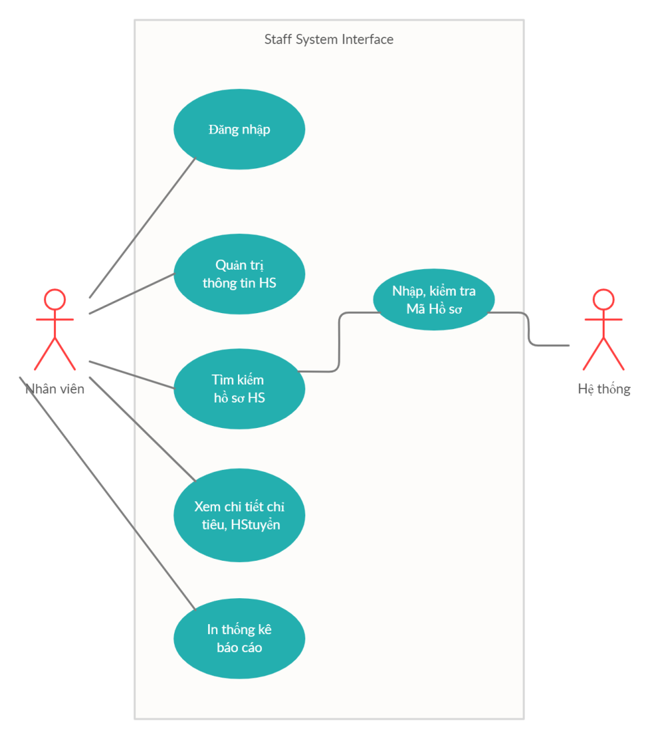

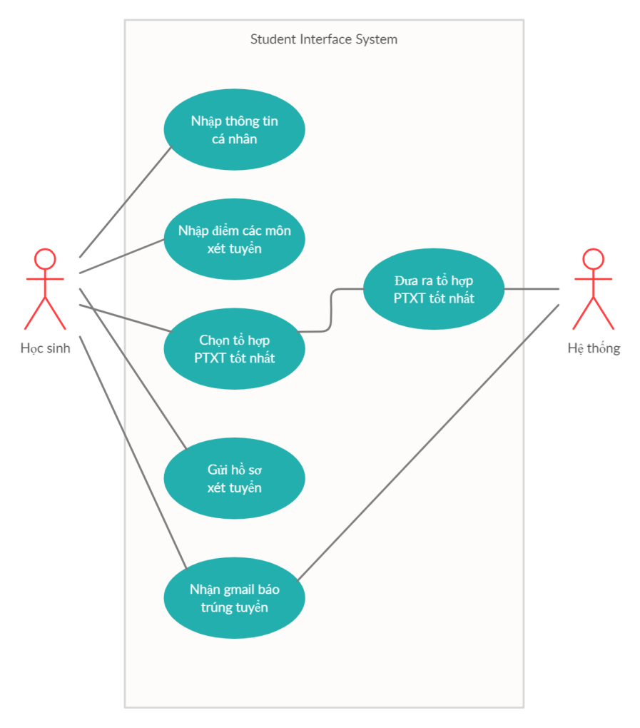

* 1. **Sơ đồ luồng xử lí Activity Diagram**

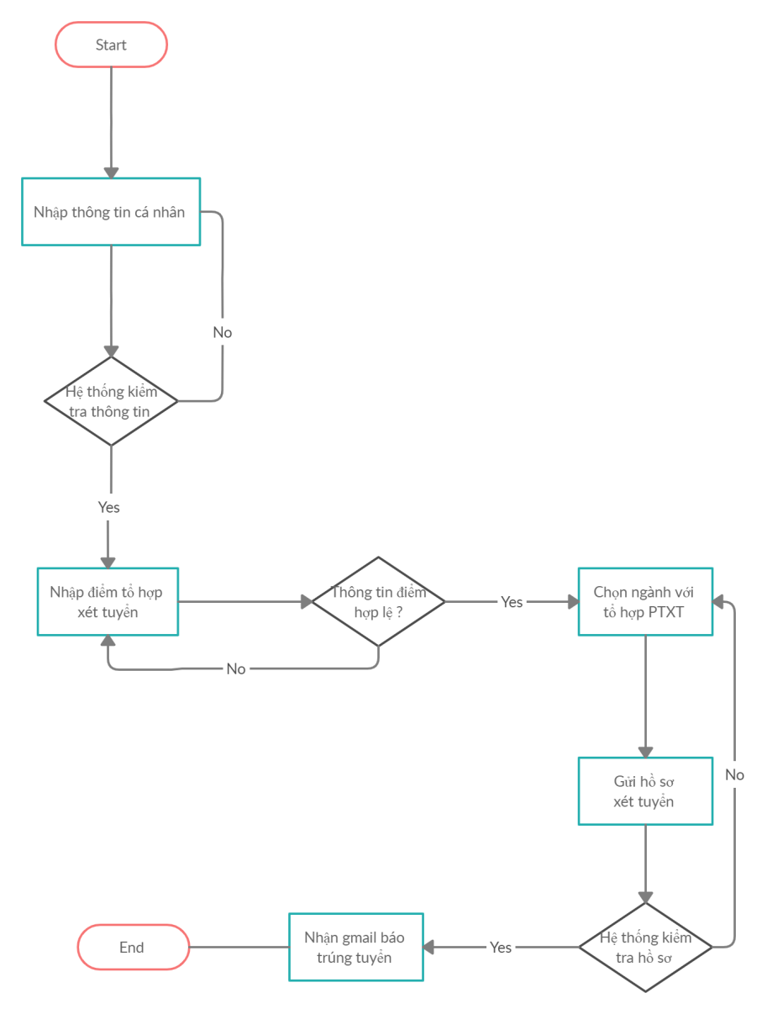

**1. Student Interface System FlowChart**

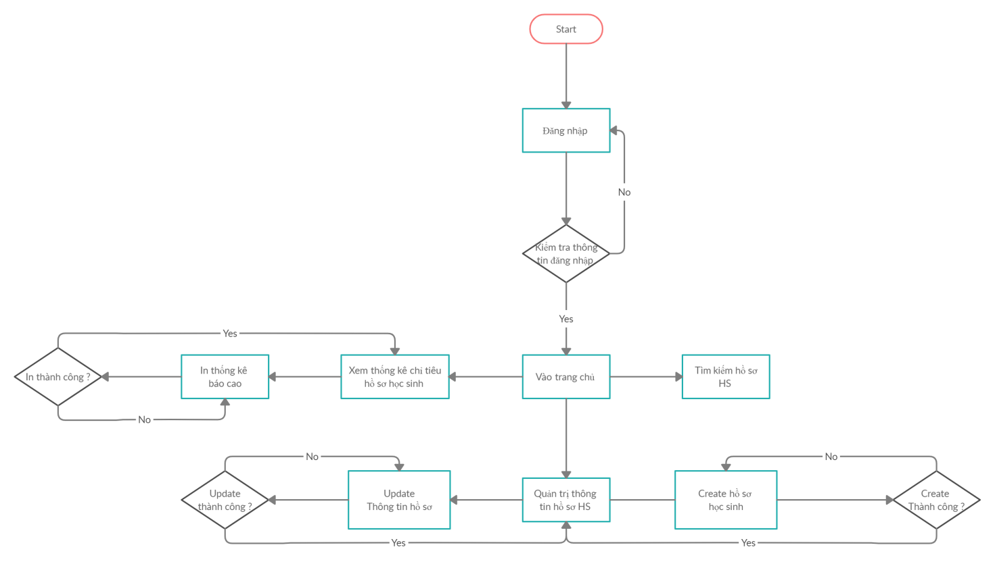

**2. Staff Interface System FlowChart**

1. **Cài đặt chương trình**